[Bài đọc] Câu lệnh if lồng và câu lệnh if-else đa chiều
(Nguồn: Introduction to Java Programming, Comprehensive Version (10th Edition) - Y. Daniel Liang – Tr 81)
Một câu lệnh if có thể nằm bên trong một câu lệnh if khác để tạo thành một câu lệnh if lồng nhau.
Câu lệnh trong câu lệnh if hoặc if-else có thể là bất kỳ câu lệnh Java hợp pháp nào, bao gồm một câu lệnh if hoặc if-else khác. Câu lệnh if bên trong được cho là được lồng bên trong câu lệnh if bên ngoài. Câu lệnh if bên trong có thể chứa một câu lệnh if khác; trong thực tế, không có giới hạn độ sâu của câu lệnh if lồng nhau. Ví dụ, sau đây là một câu lệnh if lồng nhau:

if (i > k) {
if (j > k)
System.out.println("i and j are greater than k");
}
else
System.out.println("i is less than or equal to k");
Câu lệnh if (j> k) được lồng bên trong câu lệnh if (i> k).
Câu lệnh if lồng nhau có thể được sử dụng để triển khai nhiều lựa chọn thay thế. Ví dụ, cho trong Hình 1, in một loại chữ cái theo điểm số, với nhiều lựa chọn thay thế.
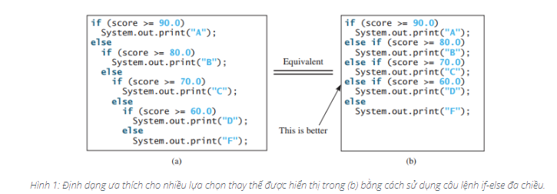
Việc thực hiện câu lệnh if này được tiến hành như trong Hình 2. Điều kiện đầu tiên (score> = 90.0) được kiểm tra. Nếu đúng, grade là A. Nếu sai, điều kiện thứ hai (score> = 80.0) được kiểm tra. Nếu điều kiện thứ hai là đúng thì grade là B. Nếu điều kiện đó là sai, điều kiện thứ ba và các điều kiện còn lại (nếu cần) được kiểm tra cho đến khi điều kiện được đáp ứng hoặc tất cả các điều kiện được chứng minh là sai. Nếu tất cả các điều kiện đều sai, grade là F. Lưu ý rằng một điều kiện chỉ được kiểm tra khi tất cả các điều kiện trước đó nó là sai.
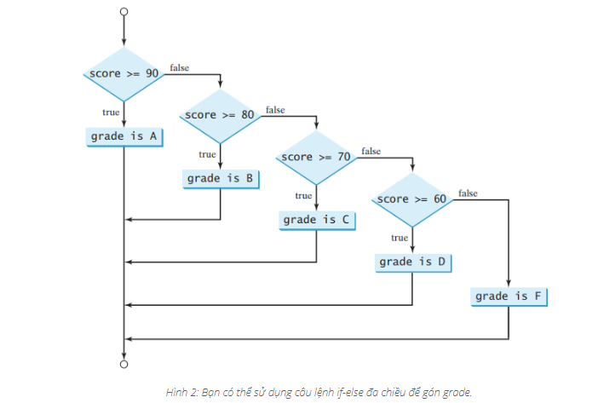
Câu lệnh if trong Hình 1(a) tương đương với câu lệnh if trong Hình 1(b). Trên thực tế, Hình 1(b) là kiểu trình bày ưa thích cho nhiều câu lệnh if thay thế. Phong cách này, được gọi là câu lệnh if-else đa chiều, tránh thụt lề sâu và giúp chương trình dễ dàng đọc.

